Власова Светлана Станиславовна
Свердловская обл., пос. Баранчинский, ДШИ
«Цветоведение»
Цветоведение – наука, изучающая и объясняющая явления цвета: происхождения цвета тел и всех наблюдаемых объектов, изменения, которые претерпевают цвета при различном освещении и на различных расстояниях, смешение и взаимодействие цветов, основы их гармонизации.
Настоящая программа разработана в соответствии с ГОССПО и предназначена для учащихся 6-х классов ДШИ. Основой разработанного курса является примерная программа по цветоведению для средних профессиональных художественных училищ, составитель: Т.Н.Кисляковская, ( г. Екатеринбург, 1999 г.).
Данная программа составлена на основе общих принципов организации художественной деятельности для детей среднего школьного возраста с учётом возрастных психологических особенностей учащихся 11 – 15 лет. При составлении данной программы предварительно проведён анализ и сравнение разработок по дисциплине «Цветоведение».
Основная цель предмета «Цветоведение» - дать закономерные сведения о цвете как средстве художественной выразительности, что поможет формированию у учащихся художественного вкуса, расширению круга интересов, воспитанию эстетических потребностей и художественных способностей.
Задачи курса:
- Усвоение основных понятий и терминологии цветоведения.
- Ознакомление с психологией цвета, законов цветоощущения.
- Освоение способов обогащения цветовых возможностей палитры художника.
- Закрепление навыков работы художественными материалами с использованием основных техник (акварель, гуашь, аппликация).
Программа рассчитана на 1 год обучения, для 6-х классов ДШИ, даёт полное знакомство с теоретической основой данного предмета, кратким историческим экскурсом развития этой науки и практическим закреплением знаний учащихся. Теоретическая часть программы включает в себя изучение закономерностей восприятия ахроматических и хроматических цветов, психологическое воздействие отдельных цветов и их сочетаний.
Практическая часть обучения заключается в выполнении учащимися аудиторных заданий к большинству тем.
По итогам контрольного просмотра с учётом уровня выполнения практических работ в конце каждой четверти выставляются оценки по пятибалльной системе.
Обучение учащихся программе «Цветоведение» для 6 класса рассчитано на 1 год. Общий объём часов- 34 часа – за год, недельная нагрузка – 1 час.
Учебно-тематический план, 6 класс
№ | Наименование темы | Общее  количество часов | Теорети-  ческие  занятия | Практи-  ческие  занятия
1. | Вводная беседа. | 1 | 1
2. | Цветовые схемы гармоний родственно-контрастных цветов. | 5 | 1 | 4
3. | Образные свойства цвета. | 4 | 1 | 3
4. | Семь видов цветовых контрастов. Контраст по цвету. | 3 | 1 | 2
5. | Контраст светлого и тёмного. | 3,5 | 0,5 | 3
6. | Контраст холодного и тёплого | 3,5 | 0,5 | 3
7. | Контраст дополнительных цветов | 3,5 | 0,5 | 3
8. | Симультанный контраст | 3,5 | 0,5 | 3
9. | Контраст по насыщенности | 3,5 | 0,5 | 3
10. | Контраст по площади цветовых пятен | 3,5 | 0,5 | 3
 | Всего за 6 класс | 34 | 7 | 27

Содержание курса, 6 класс
Тема 1 Вводная беседа.
Цели и задачи:
- Ознакомление с программой по цветоведению для 6-х классов
Изобразительная функция цвета в живописи. Психология цвета. Символика цвета. Зрительно психологические свойства цвета. Мажорные и минорные свойства цвета. Символика цвета у разных народов. Символика цвета в русской иконе. Цвет в работах художников – символистов. Способ видения- мировоззрение художника. Анализ произведений различных художников.
Материалы: тетрадь, ручка.
Тема 2 Цветовые схемы гармоний родственно-контрастных цветов.
Цели и задачи: Изучить и практически использовать родственно-контрастные отношения цветовых тонов в различных вариантах цветовой схемы.
Практическое задание №1 Композиция на тему «Морская раковина» в сочетании родственно-контрастных цветов. Выполнение нескольких композиций в определённых выбранных цветовых гаммах с предварительным выполнением разработанной композиции в светлотно-тоновом решении (ахроматической композиции).
Материалы: бумага, линейка, карандаш, акварель, гуашь. Кисти плоские синтетические и беличьи №5, №6, №7.
Тема 3 Образные свойства цвета.
Многоцветие живой природы. Чувственное , эмоциональное отношение художника к цвету. Гармоничное и диссонирующее впечатление от взаимного влияния цветов. [1, 100-223] Категории цветов (тёплые, холодные, светлые, тёмные, яркие и приглушённые) и гамм (броские, спокойные, возбуждающие, природные, молодёжные, женственные, вызывающие и т.д.) [4,26-43]
Практическое задание №2 Образная композиция в квадрате «Времена года». Выполнение по натурным впечатлениям 4-х плоскостных композиций, выявляющих преобладающую цветовую гамму различных времён года: зимы, весны, осени, лета. Работа колерами. Локальная прокладка цветовых тонов.[3,11]
Материалы: бумага, линейка, карандаш, акварель, гуашь. Кисти плоские синтетические и беличьи №5, №6, №7.
Тема 4 Семь видов цветовых контрастов. Контраст по цвету.
Цели и задачи: Повторение и закрепления понятий контраст, законы контраста виды контраста. Характерные способы воздействия цвета. Семь типов цветовых контрастов по Иоханнесу Иттену. [2,35] Цветовые сочетания. Чувственное, эмоциональное, символическое отношение художника к цвету.
Основное качество контраста по цвету – насыщенность.
Практическое задание №3. Контраст по цвету.[2,37-38]
Расположить заданное количество жёлтых, красных, синих, белых и чёрных квадратов в горизонтальном и вертикальном направлениях, чтобы предельно усилить ощущение цветовой напряжённости.
- Расположить локальные цвета максимальной насыщенности (чистоты), их осветлённые и затемнённые градации, а так же белые и чёрные цвета так, чтобы подчеркнуть цветовой контраст.
- Вариант выполнения композиции на выбранную тему с использованием контраста по цвету.
Материалы: бумага, линейка, карандаш, акварель, гуашь. Кисти плоские синтетические и беличьи №5, №6, №7.
Практическое задание №4 Композиция на тему «Пейзаж» в сочетании контрастных цветов. Выполнение декоративной композиции с использованием контраста по цвету.
Материалы: бумага, линейка, карандаш, акварель, гуашь. Кисти плоские синтетические и беличьи №5, №6, №7.
Тема 5 Контраст светлого и тёмного.
Цели и задачи: Повторение и закрепления понятий контраст, законы контраста виды контраста.
Практическое задание №5 Серия композиций на основе контраста светлого и тёмного.
1) Создать единую композицию из нескольких серых тонов, соединив их в любом порядке.
2) Создать единую композицию из нескольких малонасыщенных цветов.
3) Создать единую композицию из нескольких пастельных цветов.
Материалы: бумага, линейка, карандаш, акварель, гуашь. Кисти плоские синтетические и беличьи №5, №6, №7.

Тема 6 Контраст холодного и тёплого.
Цели и задачи: 1.Повторение и закрепления понятий контраст, законы контраста виды контраста.
Практическое задание №6 Композиция на основе контраста холодного и тёплого.
Создать единую композицию из нескольких тонов, одинаково светлых или одинаково тёмных на основе контраста холодного и тёплого.
Материалы: бумага, линейка, карандаш, акварель, гуашь. Кисти плоские синтетические и беличьи №5, №6, №7.
Зрительный ряд. Работы художников – импрессионистов.

Тема 7 Контраст дополнительных цветов.
Цели и задачи: Повторение и закрепления понятий контраст, законы контраста виды контраста.
Практическое задание №7 Дополнительные цвета.
Создать единую композицию на основе выбранной пары дополнительных цветов и их смеси, позволяющей получить серый тон.
Материалы: бумага, линейка, карандаш, акварель, гуашь. Кисти плоские синтетические и беличьи №5, №6, №7.

Тема 8 Симультанный контраст.
Цели и задачи: Повторение и закрепления понятий контраст, законы контраста виды контраста.
Практическое задание №8 Композиция на основе симультанного контраста .
Создать единую композицию из нескольких тонов на основе симультанного контраста, используя серый цвет.
Материалы: бумага, линейка, карандаш, акварель, гуашь. Кисти плоские синтетические и беличьи №5, №6, №7.

Тема 9 Контраст по насыщенности.
Цели и задачи: 1.Повторение и закрепления понятий контраст, законы контраста виды контраста.
Практическое задание №9 Композиция на основе контраста по насыщенности. Создать единую композицию из нескольких тонов, используя контраст по насыщенности. Блёклые цвета составлять на цветовой основе насыщенного.
Материалы: бумага, линейка, карандаш, акварель, гуашь. Кисти плоские синтетические и беличьи №5, №6, №7.

Тема 10. Контраст по площади цветовых пятен.
Цели и задачи: Повторение и закрепления понятий контраст, законы контраста виды контраста. Пропорциональность. Определение формы, размера, очертания характером цвета. Определения размера интенсивностью цвета. Способность контраста по площади цветовых пятен изменять и усиливать проявление всех других контрастов. [2,60]
Практическое задание №10 Контраст по площади цветовых пятен.
Выполнить упражнения, демонстрирующие контраст по площади цветовых пятен.
Материалы: бумага, линейка, карандаш, акварель, гуашь. Кисти плоские синтетические и беличьи №5, №6, №7.
Список литературы.
1. Гармония цвета. – Минск: «Харвест», 2006г.
2. Иоханнес Иттен. Искусство цвета. 3-е издание. – М.:Д. Аронов, 2004г.
3. Сокольникова М.Н. Изобразительное искусство. Учебник для учеников 5-8 классов 4-х частях. Основы живописи. – Обнинск: «Титул», 2001г.
4. Хидеяки Чидзиива. Гармония цвета. Руководство по созданию цветовых комбинаций. – М.: Издательство «Астрель – АСТ»,2003г.

«Цветоведение»
Власова Светлана Станиславовна, Свердловская обл., пос. Баранчинский, ДШИ
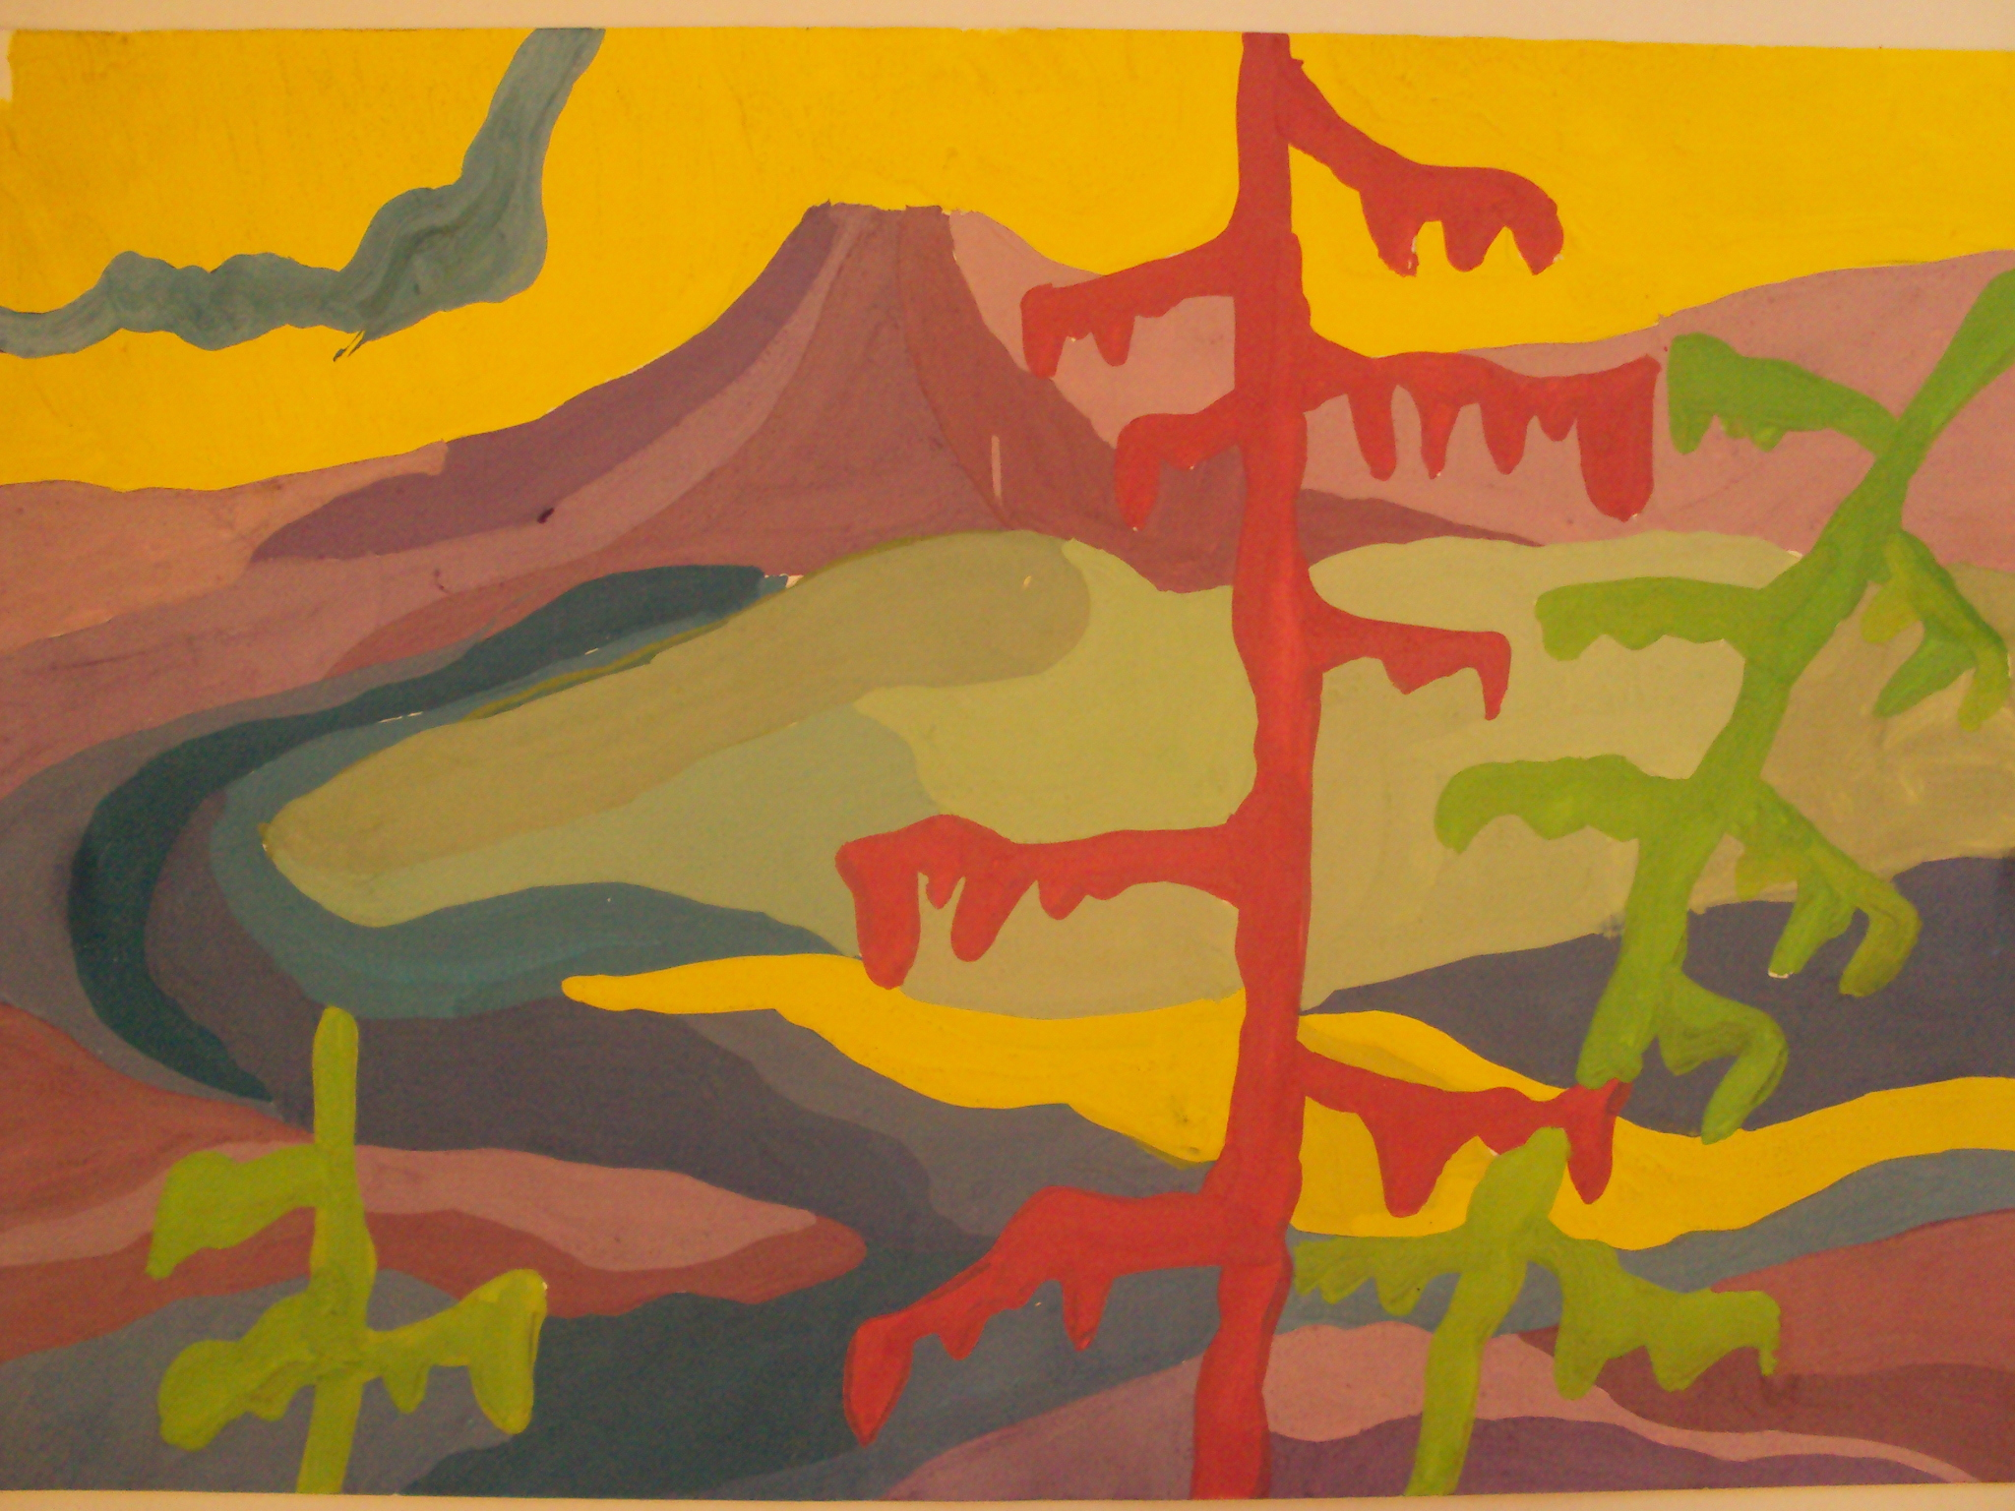
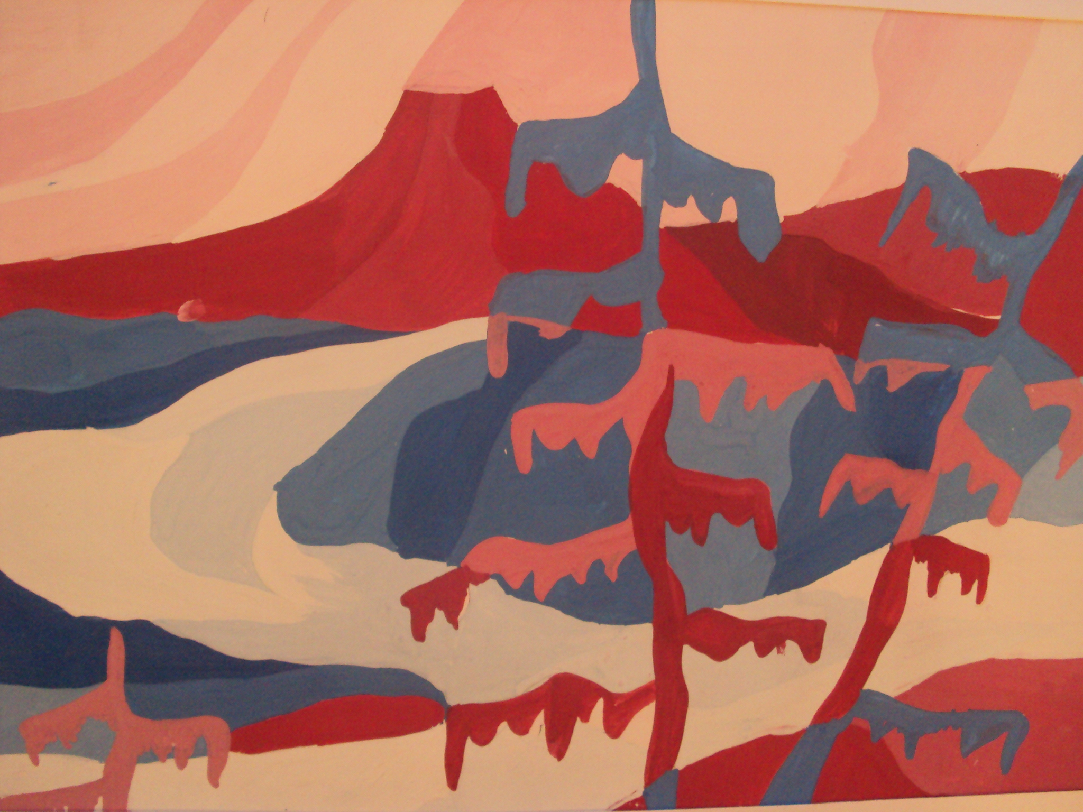

Практическое задание №3 Контраст по цвету
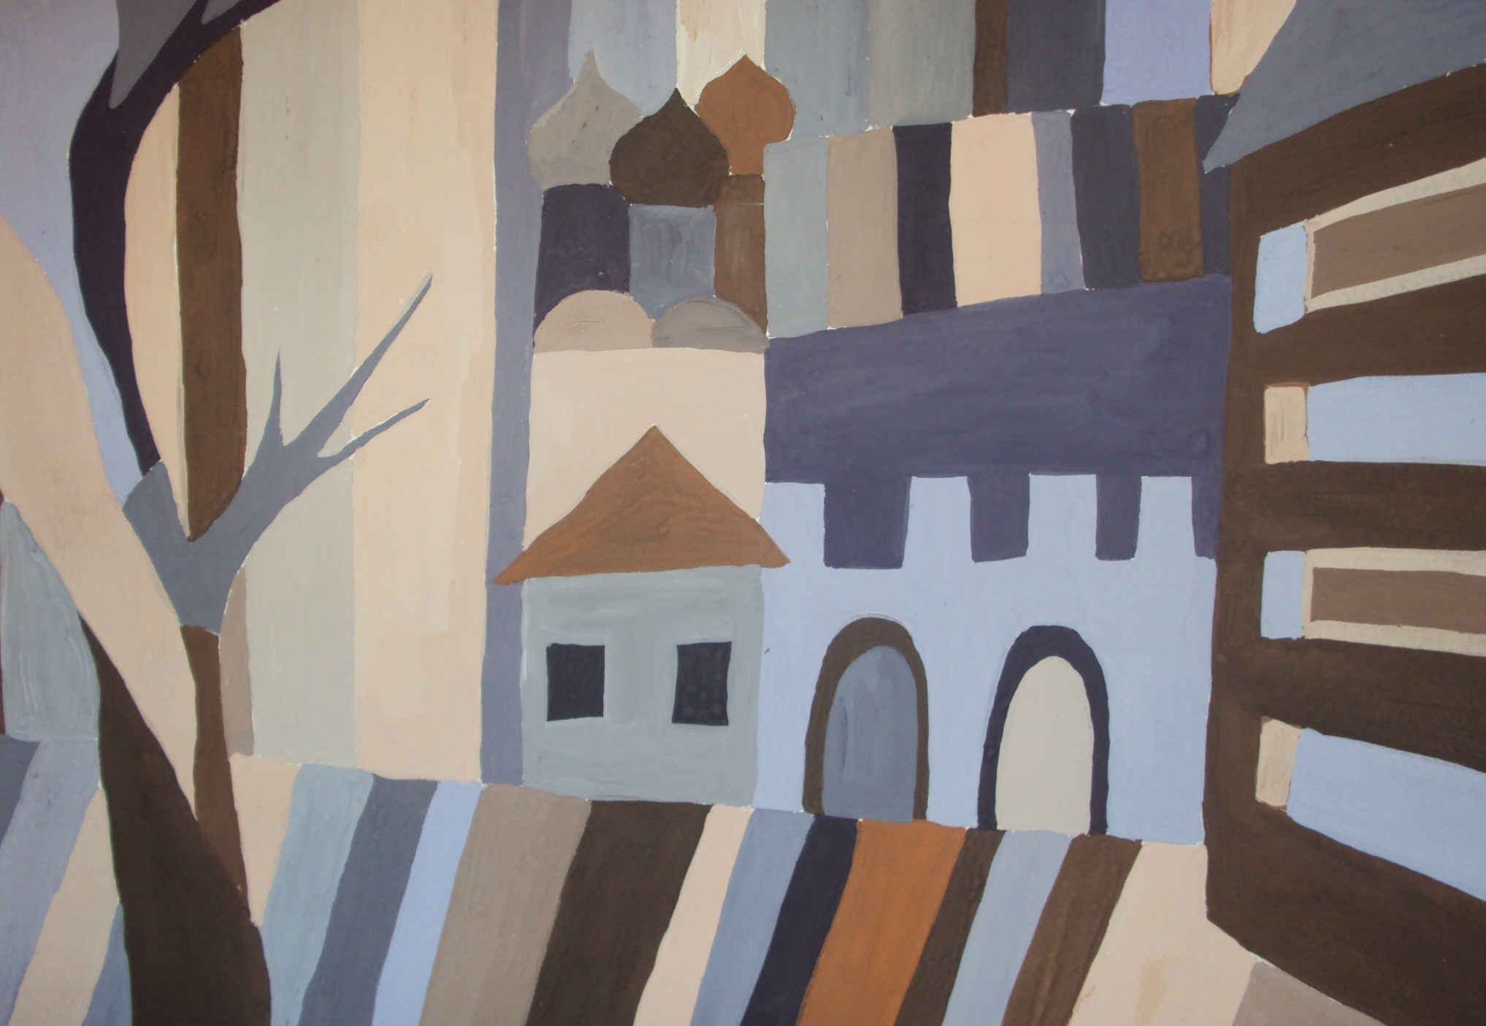

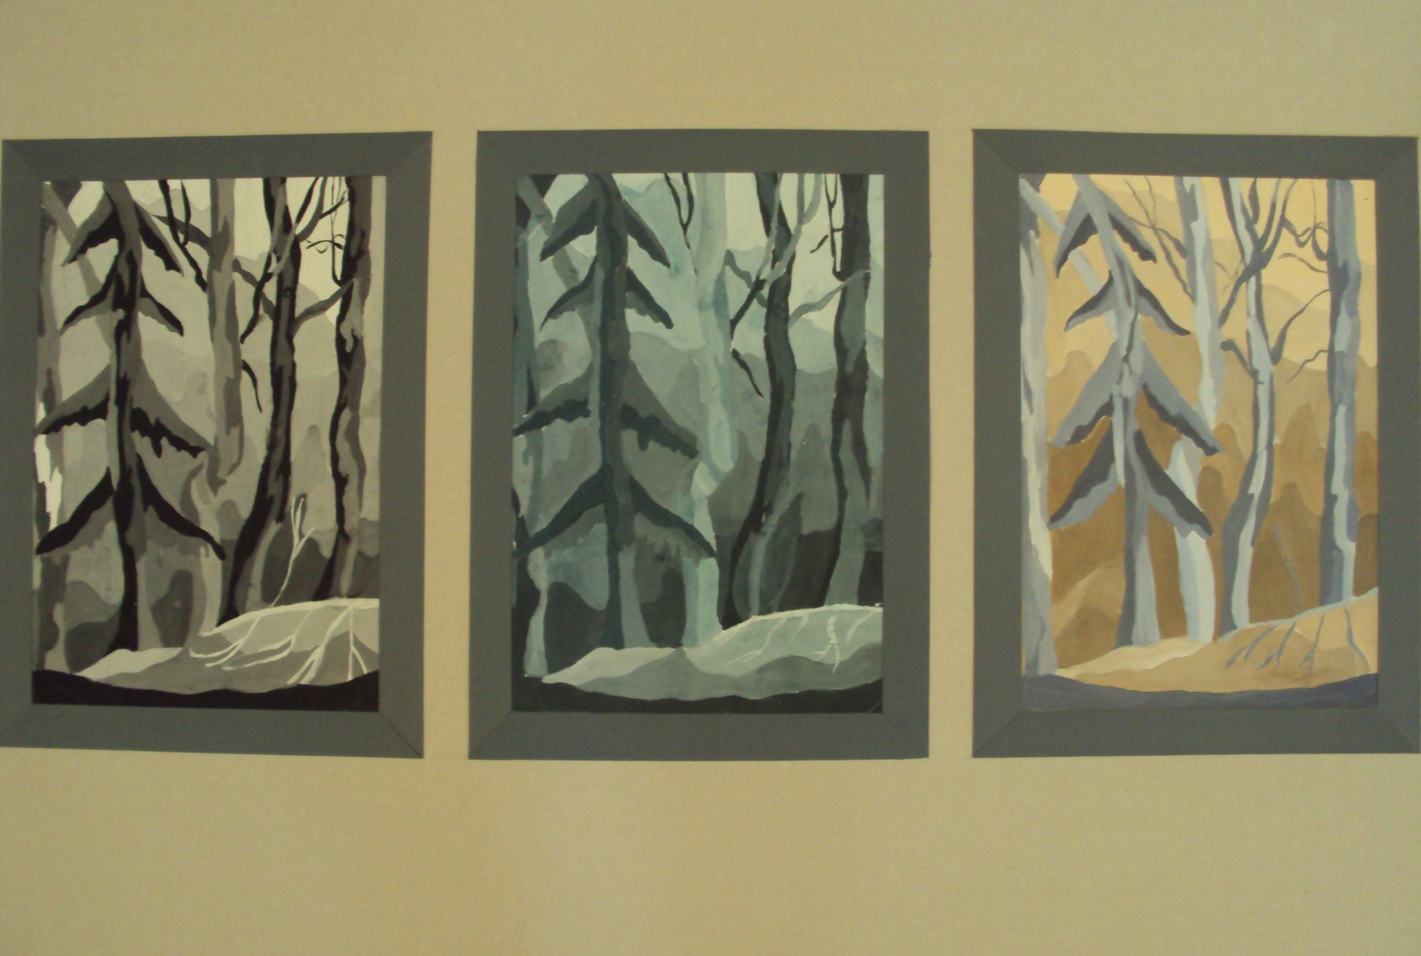
Практическое задание №6 Композиция на основе контраста холодного и тёплого.

Практическое задание №8 Композиция на основе симультанного контраста

